

**成都盐道街外语学校 2024-2025 年度 宣传部 行动纲要**

**[0-1页] 宣传部部门规划**

**[2-3页] 宣传部 基本活动流程图**

**[4 页] 结语**



宣传部部门规划

人员安排：

摄影（5名）：王安瑞 饶欣奕 余佼龙 王志豪 王嘉瑞

宣发（宣传＋发布）（4名）：石鑫佳 金玮渲 杨皓茹 吴佳汶

剪辑（3名）：陈浩 王霑 贺致中

数据收发（3名）：俞浩雯 陈炬言 李欣擎

具体细则：

摄影：

1. 拍摄领导讲话及其关键活动出场画面
2. 拍摄取景现场观众的表情，在场状况
3. 拍摄节目学生老师表演

宣发：制作平面海报+文稿编辑

剪辑：对视频进行剪辑、配乐

****数据收发：对视频、图片进行整理成一个个小文件，给剪辑和宣发提供素材

备注：

每个部门最后的成片都需要部长、副部长和老师进行最后的敲定，再进行发布

宣传部部门 流程图

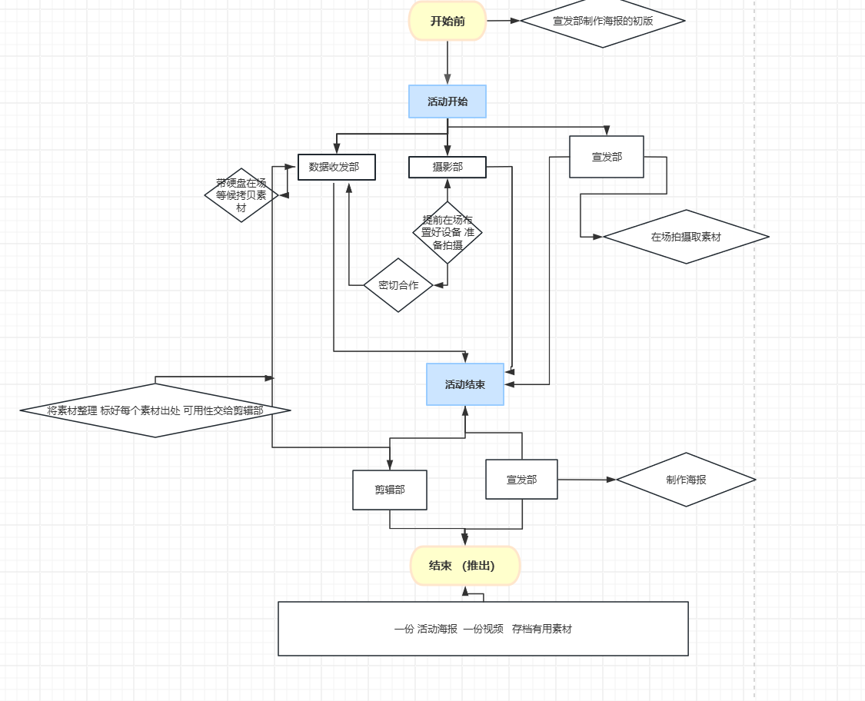具体 流程图：



**[ 活动流程图 ]**

**结语**

我们宣传部充分展示了团队的协调能力和执行力。从活动前的准备、现场的实时反馈，到活动后的素材整理和剪辑制作，整个流程有条不紊，确保了宣传工作的高效完成。通过各部门的密切配合，我们不仅达成了活动预期的宣传效果，也为今后的活动积累了宝贵经验。此次行动的成功为未来的宣传工作奠定了坚实基础，同时也为校内外的活动推广提供了示范。宣传部将继续秉持高度的责任心与创新精神，力争在接下来的工作中再创佳绩。

**成都盐道街外语学校 2024-2025 年度 宣传部 行动纲要**

